9. ГАРАНТИЙНЫЕ ОБЯЗАТЕЛЬСТВА
Гарантийный срок эксплуатации изделия – 1 год, со дня продажи (получения покупателем) вращающегося центра, при условии соблюдения потребителем правил хранения и эксплуатации изделия.

Дата продажи: «___» __________ 20___ г.

Представитель продавца: ___________________
(подпись)

Представитель покупателя: __________________
(подпись)

ТЕХНИЧЕСКИЙ ПАСПОРТ

на

ЦЕНТР ВРАЩАЮЩИЙСЯ ВЫСОКОСКОРОСТНОЙ ПОВЫШЕННОЙ ТОЧНОСТИ
серия (HM-D512 - HM-D516)

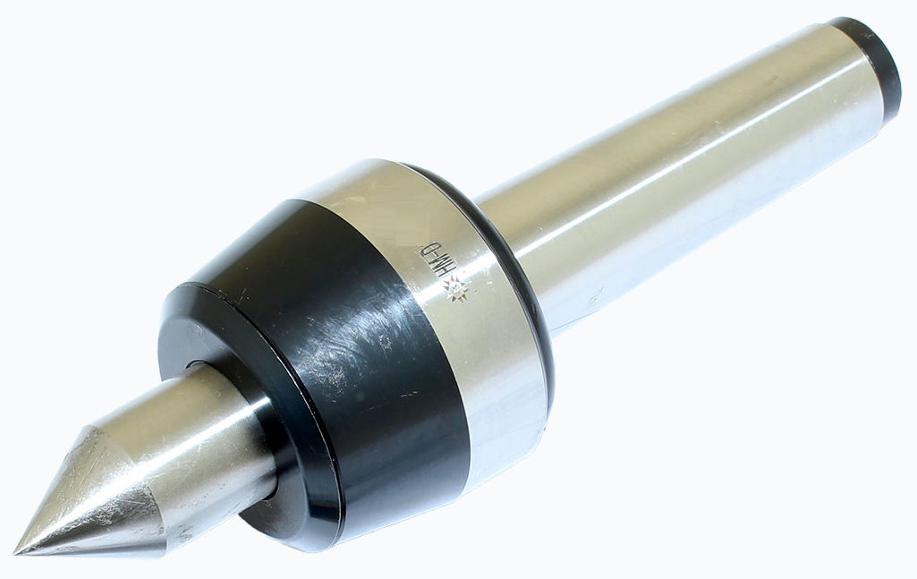

1. НАЗНАЧЕНИЕ
Станочные вращающиеся центры предназначены для установки заготовок при обработке на металлорежущих станках.
Вращающиеся центры применяют для базирования заготовок на токарных станках различных типов, в том числе с ЧПУ, для обработки деталей увеличенной длины с большими скоростями резания и увеличенными нагрузками.

2. ТЕХНИЧЕСКИЕ ХАРАКТЕРИСТИКИ
Центровой валик с конусом 60° (Рис.1).
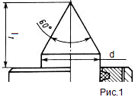
Твердость центрового валика (насадки) - не менее HRC 58.
Твердость конуса Морзе хвостовика - не менее HRC 45.
Обозначение | Конус Морзе | D, (мм) | d1, (мм) | d, (мм) | L, (мм) | l1, (мм) | l2, (мм)
HM-D512 | 2 | 47 | 17.780 | 19.5 | 154 | 37 | 49
HM-D513 | 3 | 54 | 23.825 | 21 | 173 | 41 | 49
HM-D514 | 4 | 64 | 31.267 | 27 | 208 | 48 | 54
HM-D515 | 5 | 79 | 44.399 | 37 | 260 | 60 | 62
HM-D516 | 6 | 119 | 63.348 | 54 | 350 | 70 | 97

Точностные характеристики:
Радиальное биение конуса Морзе относительно неподвижного центрового валика не более 0,016мм.

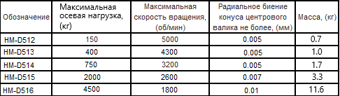

3.УСТРОЙСТВО И ПРИНЦИП РАБОТЫ
3.1. Конструкция вращающегося центра представлена на рис.2.
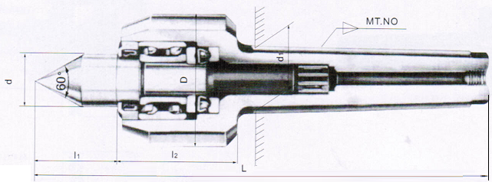
Рис.2 Конструкция вращающегося центра

3.2. В хвостовой части центра на опорах качения смонтирована ось, на конце которой выполнена рабочая часть центра (центровой валик), что обеспечивает ее вращение вместе с обрабатываемой заготовкой.

4. ПОРЯДОК РАБОТЫ И ТЕХНИЧЕСКОЕ ОБСЛУЖИВАНИЕ
4.1. Перед установкой вращающегося центра на токарный станок, его необходимо расконсервировать и проверить подвижность центрового валика. При необходимости поверхности скольжения вращающегося центра (опоры качения) смазать машинным маслом, заливая масло в технологические отверстия и вращая центровой валик.
4.2. После необходимой проверки и подготовки центр установить в пиноль задней бабки токарного станка.
4.3. После окончания работы центр протереть мягкой тканью и обработать противокоррозионной смазкой.
4.4. Условия эксплуатации вращающегося центра – ГОСТ 15150 в закрытом помещении при отсутствии паров агрессивных веществ, вызывающих коррозию изделия.

5. КОМПЛЕКТНОСТЬ
В комплект входят:
- центр вращающийся;
- паспорт.

6.ПРАВИЛА ХРАНЕНИЯ.
Хранить в футляре в сухом отапливаемом помещении при температуре воздуха от +5 до +40˚С и относительной влажности не более 80% при температуре +20˚С.

